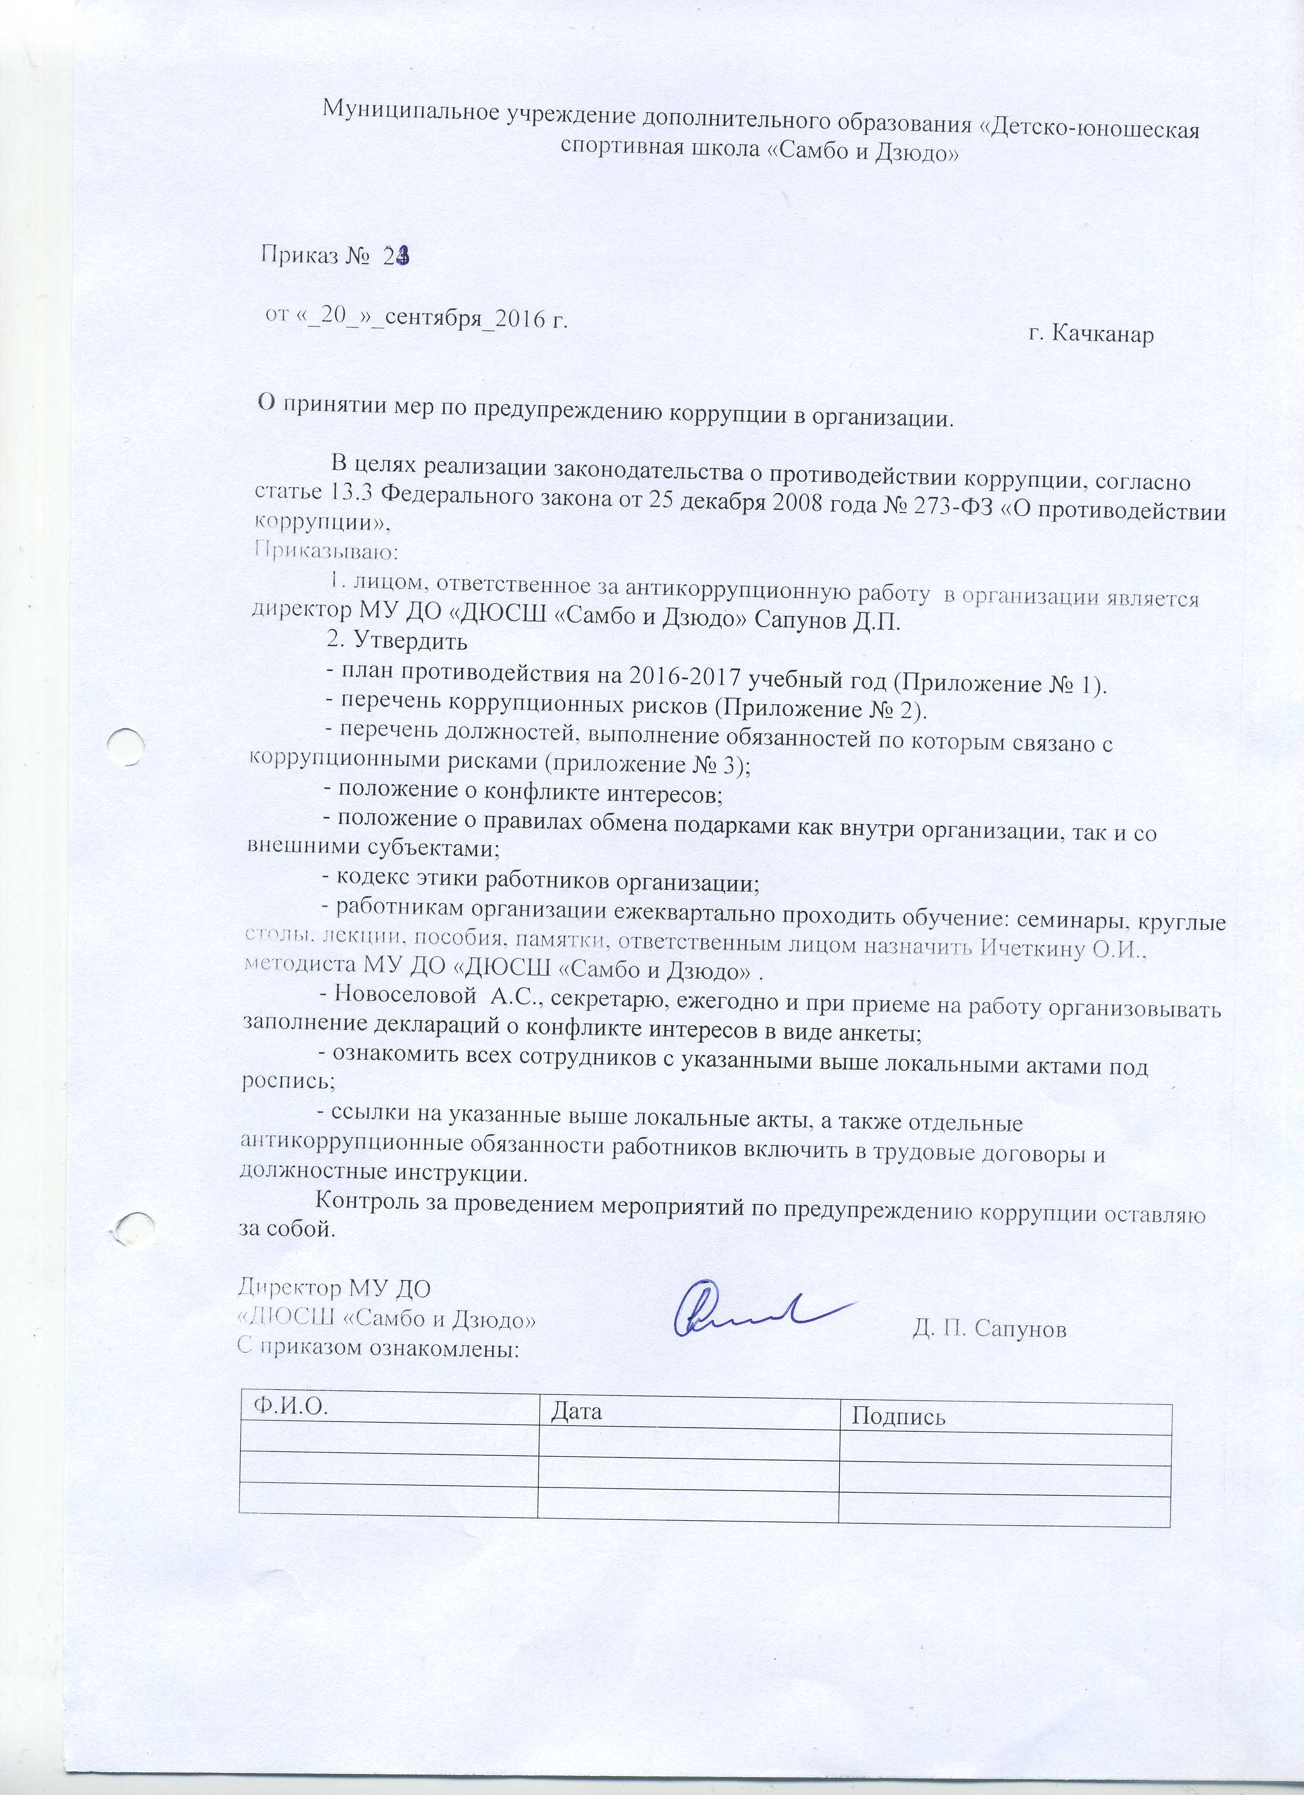
Муниципальное учреждение дополнительного образования «Детско-юношеская спортивная школа «Самбо и Дзюдо»

Приказ № 23

от «_20_»_сентября_2016 г. г. Качканар

О принятии мер по предупреждению коррупции в организации.

В целях реализации законодательства о противодействии коррупции, согласно статье 13.3 Федерального закона от 25 декабря 2008 года № 273-ФЗ «О противодействии коррупции»,
Приказываю:
1. лицом, ответственное за антикоррупционную работу в организации является директор МУ ДО «ДЮСШ «Самбо и Дзюдо» Сапунов Д.П.
2. Утвердить
- план противодействия на 2016-2017 учебный год (Приложение № 1).
- перечень коррупционных рисков (Приложение № 2).
- перечень должностей, выполнение обязанностей по которым связано с коррупционными рисками (приложение № 3);
-положение о противодействии коррупции в МУДО «ДЮСШ «Самбо и Дзюдо»;
- положение о комиссии по противодействию коррупции;
-положение об информировании работниками работодателя о случаях склонения их к совершению коррупционных нарушений и порядке рассмотрения таких сообщений в
- положение о конфликте интересов;
- положение о правилах обмена подарками как внутри организации, так и со внешними субъектами;
- кодекс этики работников организации;
- работникам организации ежеквартально проходить обучение: семинары, круглые столы, лекции, пособия, памятки, ответственным лицом назначить Ичеткину О.И., методиста МУ ДО «ДЮСШ «Самбо и Дзюдо» .
- Новоселовой А.С., секретарю, ежегодно и при приеме на работу организовывать заполнение деклараций о конфликте интересов в виде анкеты;
- ознакомить всех сотрудников с указанными выше локальными актами под роспись;
- ссылки на указанные выше локальные акты, а также отдельные антикоррупционные обязанности работников включить в трудовые договоры и должностные инструкции.
Контроль за проведением мероприятий по предупреждению коррупции оставляю за собой.

Директор МУ ДО
«ДЮСШ «Самбо и Дзюдо» Д. П. Сапунов

Приложение № 3
к приказу
от 20.09.2016 г. № 24

Перечень должностей с высоким риском коррупционных проявлений
в муниципальном образовательном учреждении МУ ДО «ДЮСШ «Самбо и Дзюдо»

№ п/п | Наименование должности
1. | Директор (исполняющий обязанности)
2. | Главный бухгалтер
3. | Секретарь
4. | Методист
5. | Заведующий хозяйством
6. | Тренер-преподаватель

